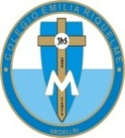
COLEGIO EMILIA RIQUELME
TALLER DE CIENCIAS

NOMBRE: ________________________________________
GRADO: 3°

Lee con atención y contesta:

- Los seres vivos se caracterizan porque cumplen con un ciclo de vida; además son capaces de moverse, responder ante estímulos alimentarse y reproducirse. De los siguientes ejemplos ¿Cuál no es un ser vivo?

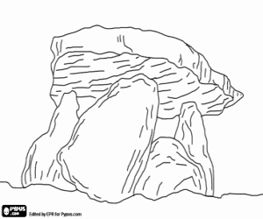
- Roca

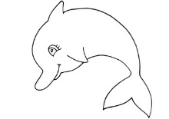

- Delfín

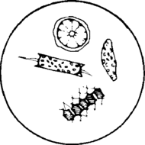

- Bacteria

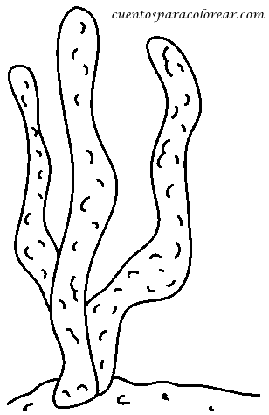

- Alga

Lee comprensivamente y contesta la pregunta 2

Así como las casas y los edificios están constituidos por miles de ladrillos, los seres vivos están constituidos por miles de unidades llamadas células. La célula es la unidad de origen, estructural y funcional de los seres vivos. Cuando un ser está constituido por una célula se llama unicelular, cuando está constituido por muchas células se llama pluricelular.

- De los siguientes ejemplos ¿Cuál ser es pluricelular?
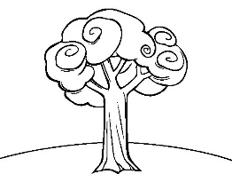
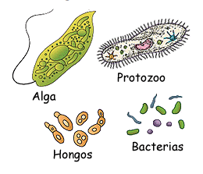

- Alga
- Protozoo
- Árbol
- Bacteria

Lee comprensivamente y contesta la pregunta 3
La infección por amebas está producida por la ingestión de agua y alimentos contaminados por ellos. Éstas no son bacterias ni virus, sino otro tipo de organismos microscópicos, llamados protozoos, que pueden vivir libremente en el agua o en la tierra o bien ser parásitos de las personas y otros animales.
- La ameba es un ser vivo de la familia de:

- Los virus
- Los protozoos
- Los hongos
- Las bacterias

Observa las imágenes y contesta las preguntas
4 y 5
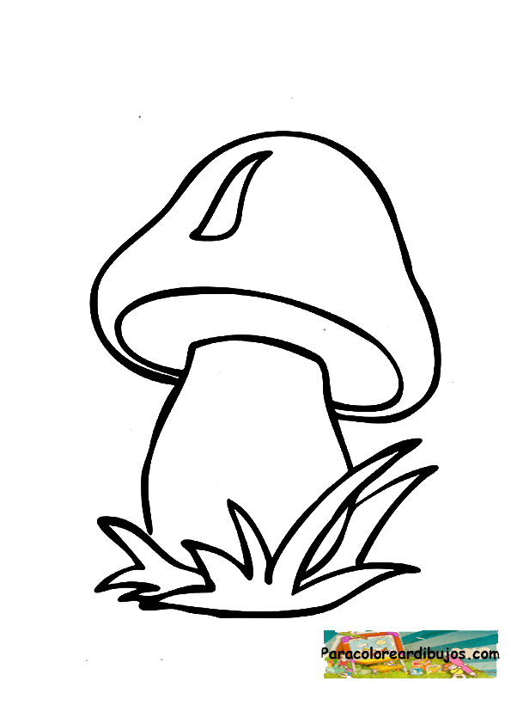
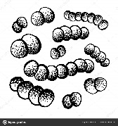
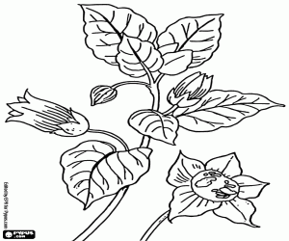
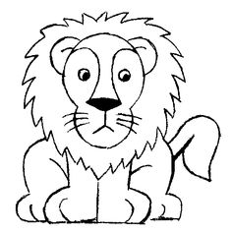

- De las anteriores imágenes se puede decir que los seres del reino mónera son:

- El león
- La planta
- El hongo
- Las bacterias

- De los hongos se puede pensar que son organismos descomponedores porque:

- Elaboran su propio alimento
- Toman el alimento de otros
- Se alimentan de seres descompuestos
- No pueden elaborar su propio alimento

Lee comprensivamente y contesta la pregunta 6

La luz es una forma de energía que es emitida por los cuerpos luminosos, viaja a gran velocidad por el espacio y la percibimos gracias al sentido de la vista. La luz se produce en las fuentes naturales y artificiales.
- En las imágenes las fuentes de luz naturales son:
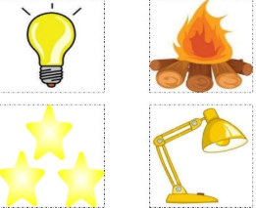
  - El bombillo y el fuego
  - El bombillo y las estrellas
  - Las estrellas y la lámpara
  - Las estrellas y el fuego

- Cuando escuchamos un trueno, primero vemos los rayos de luz y luego escuchamos el sonido del trueno. Según esto podemos concluir que:
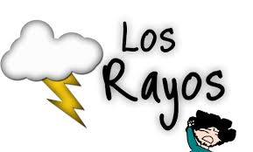

  - La luz viaja más rápido que el sonido
  - El sonido viaja más rápido que la luz
  - Los dos viajan a la misma velocidad
  - Los dos viajan muy lentamente

Observa la siguiente imagen y lee comprensivamente, después contesta las preguntas 8 y 9
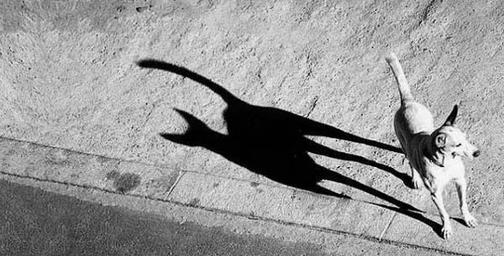

La luz no puede atravesar los objetos opacos. Como consecuencia de esta propiedad se producen las sombras. Los rayos de luz iluminan lo que hay detrás del objeto con más intensidad que en la zona donde se proyecta el objeto, esta zona aparece menos iluminada y es lo que llamamos sombra.

- Si el perro fuera transparente y no opaco, que sucedería:
- Se produciría una sombra
- No se produciría sombra
- La sombra sería grande
- La sombra sería pequeña

- La luz que alumbra al perro se encuentra al lado:
  - Derecho
  - Izquierdo
  - Arriba
  - Abajo
- De acuerdo con la cantidad de luz que pasa a través de los cuerpos, estos se pueden clasificar. El siguiente cuerpo es:
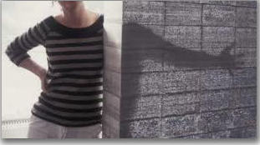

  - Traslúcido porque deja pasar totalmente la luz
  - Traslúcido porque no deja pasar totalmente la luz
  - Traslúcido porque no deja pasar la luz
  - Opaco porque no deja pasar la luz

